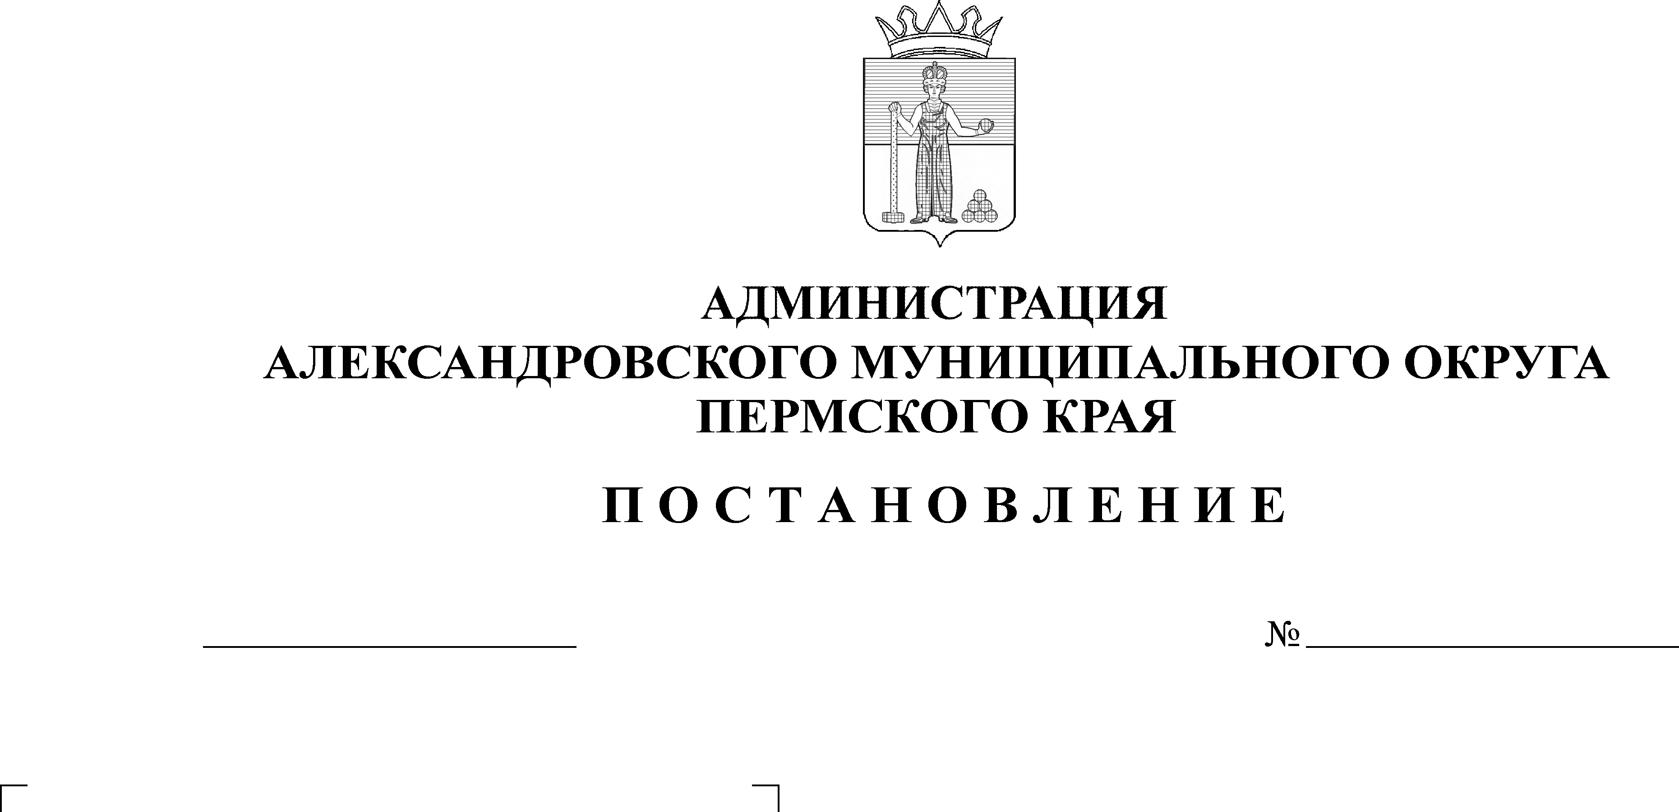
О внесении изменений в состав комиссии по профилактике правонарушений в Александ-ровском муниципальном округе, утвержденный постановлением администрации Александровского муниципального округа от 22 августа 2024 г. № 1270

1716
23.10.2024

Во исполнение Федерального закона от 23 июня 2016 г.
№ 182-ФЗ «Об основах системы профилактики правонарушений в Российской Федерации», Закона Пермского края от 6 ноября 2019 г. № 462-ПК
«О профилактике правонарушений в Пермском крае», Указа губернатора Пермского края от 7 августа 2012 г. № 50 «О создании комиссии по профилактике правонарушений в Пермском крае», в целях эффективной координации деятельности субъектов профилактики правонарушений в Александровском муниципальном округе, руководствуясь Уставом Александровского муниципального округа Пермского края, в связи с кадровыми изменениями,
администрация Александровского муниципального округа ПОСТАНОВЛЯЕТ:
1. Внести в состав комиссии по профилактике правонарушений в Александровском муниципальном округе, утвержденный постановлением администрации Александровского муниципального округа от 14 февраля 2023 г. № 161 «О создании комиссии по профилактике правонарушений в Александровском муниципальном округе », изменения, изложив его в редакции согласно приложению к настоящему постановлению.

2. Признать утратившим силу постановление администрации Александровского муниципального округа от 22 августа 2024 г. № 1270
«О внесении изменений в состав комиссии по профилактике правонарушений в Александровском муниципальном округе, утвержденный постановлением администрации Александровского муниципального округа от 14 февраля 2023 г. № 161».
3. Постановление вступает в силу с момента подписания.

Глава муниципального округа -
глава администрации Александровского
муниципального округа О.Э. Белобаржевская
Приложение к
постановлению
администрации Александровского муниципального округа
от 23.10.2024 № 1716

Утвержден постановлением администрации Александровского муниципального округа
от 14.02.2023 г. № 161

СОСТАВ
комиссии по профилактике правонарушений в Александровском муниципальном округе

Белобаржевская  Ольга Эдуардовна | - глава муниципального округа - глава администрации Александровского муниципального округа, председатель комиссии
Захарова  Елена Васильевна | - исполняющий обязанности первого заместителя главы администрации округа по жилищно-коммунальному хозяйству и благоустройству, заместитель председателя комиссии
Рудометов  Сергей Павлович | - начальник отделения МВД России по Александровскому муниципальному округу, заместитель председателя комиссии (по согласованию)
Крюкова  Анна Михайловна | - консультант отдела по территориальной безопасности, по ГО и ЧС администрации округа, секретарь комиссии
Члены комиссии:

Абраменко  Бела Викторовна | - начальник ТО по г. Александровску ГКУ ЦЗН  г. Александровска Пермского края  (по согласованию)
Башков  Андрей Витальевич | - начальник отдела по территориальной безопасности, по ГО и ЧС администрации округа
Борцова  Елена Леонидовна | - заместитель начальника управления образования администрации округа
Демшина  Елена Геннадьевна | - начальник отдела экономики администрации округа
Махнёва  Лариса Евгеньевна | - начальник филиала по Александровскому округу ФКУ УИИ ГУФСИН России по Пермскому краю (по согласованию)
Мерцалова  Елена Анатольевна | - исполняющий обязанности заместителя главы администрации округа по социальной политике
Габриелян  Хоришан Рантиковна | - консультант отдела культуры, спорта, туризма и молодежной политики администрации округа
Новикова  Светлана Александровна | - начальник территориального управления Министерства труда и социального развития Пермского края по Александровскому муниципальному округу и городскому округу «г. Кизел» (по согласованию)

Рассылается: дело, Захарова Е.В., Крюкова А.М., Рудометов С.П., члены комиссии (8), сайт, прокуратура.

